UNIVERSIDAD NACIONAL MAYOR DE SAN MARCOS
(Universidad del Perú Decana de América)
FACULTAD DE INGENIERÍA DE SISTEMAS E INFORMÁTICA

Escuela Académico Profesional de Ingeniería de Sistemas

Tema:
Resumen de la Clase 6
Curso:
Inteligencia Artificial
Docente:
Dr. Hugo Vega Huerta
Integrantes:

- Collao Aldave, Max Jairo
- Cuestas Gomez, Julyño Andres
- Rojas Orihuela, Kevin Gustavo
- Tapia Huaroto, John Eduardo
- Yupanqui Garcia, Andy Ander

LIMA – PERÚ
2018
Espacio de estados: Son el conjunto de todas las diferentes formas en que se puede encontrar un estado inicial.
En el caso de dos habitaciones se pueden encontrar en dos estados: (L)impia o (S)ucia. El espacio de estados es EE={LL, LS, SL, SS}
Tenemos una aspiradora para limpiar los cuartos, si es necesario.
Supongamos que el estado inicial es EI=SS
EI= P₀
P₁
P₂
P₃
P₄
EF= (Estado final)
Para el caso del juego tres en raya el estado inicial es único, sin fichas:
EI=E₀ 
E₁ 
E₂ 
En el caso de las damas (el juego de tablero) el estado inicial es de dos formas: que las fichas estén en los casilleros claro o en los casilleros oscuros.
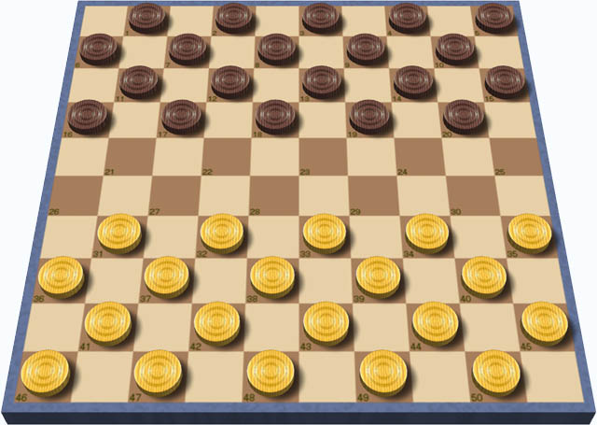

Juego ZMGP (Zorro, Maíz, Gallina, Persona)
El juego consiste en que hay una persona en una ribera del río que desea cruzar al otro lado. Esta persona tiene 3 objetos que son: un zorro, un costal de maíz y una gallina. Para cruzar el rio solo cuenta con una pequeña balsa que admite que la persona vaya a bordo solo con un objeto, si lleva más objetos la balsa se hunde. El dilema de la persona consiste en que si deja solos a la gallina y el zorro, este se comerá a aquella, y si deja solos al costal de maíz y a la gallina, esta se comerá aquel. Debe hallar una solución para cruzar el rio con los 3 objetos sin que alguno sea comido por el otro.
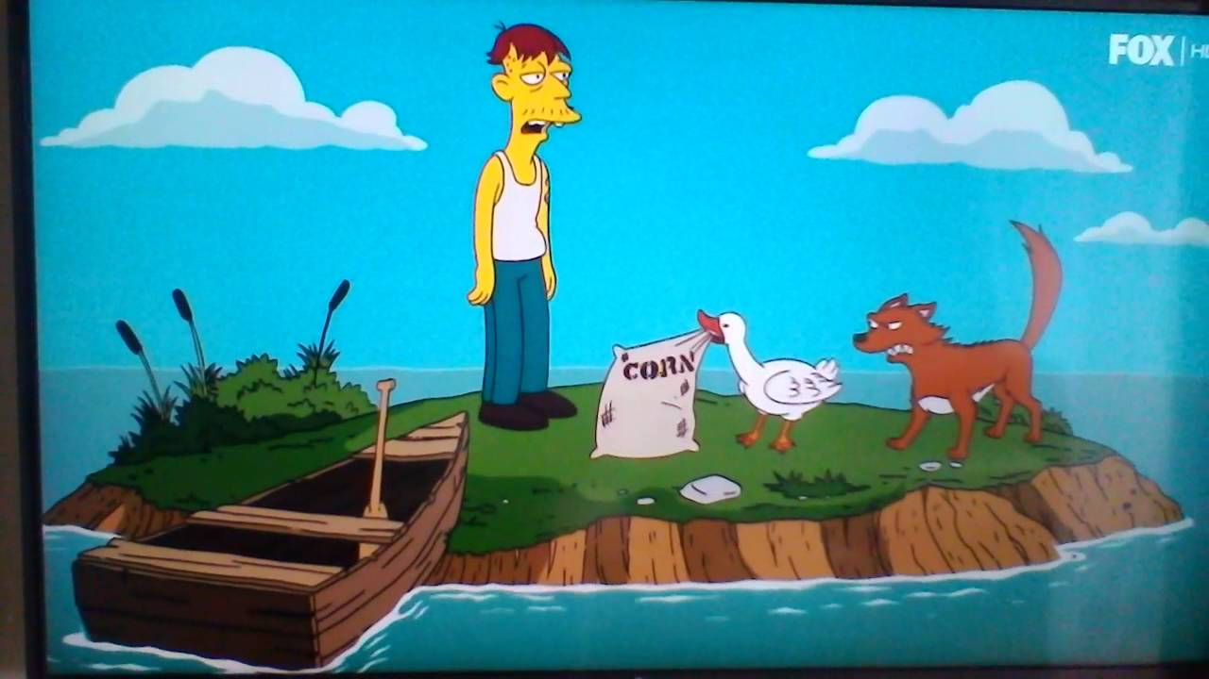
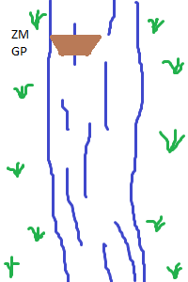
P0: Z, M, G, P están a la izquierda
P1: P y G pasan a la derecha
P2: P regresa solo a la izquierda
P3: P y Z pasan a la derecha
P4: P regresa con G a la izquierda
P5: P va con M a la derecha
P6: P regresa solo a la derecha
P7: P va con G a la derecha
Visto desde una perspectiva informática:
 | P | G | Z | M
P0 | 0 | 0 | 0 | 0
P1 | 1 | 1 | 0 | 0
P2 | 0 | 1 | 0 | 0
P3 | 1 | 1 | 1 | 0
P4 | 0 | 0 | 1 | 0
P5 | 1 | 0 | 1 | 1
P6 | 0 | 0 | 1 | 1
P7 | 1 | 1 | 1 | 1
Donde: 0 representa a la Izquierda y 1 a la derecha
Problema: Hallar la suma de áreas triangulares. La longitud del lado del triángulo mayor es igual a 1.
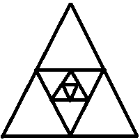
SAT(1)= 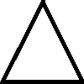
SAT(2)= + 
SAT(3)= + + 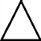

$$Formulación \left\{\begin{aligned}n=1; \frac{\sqrt{3}}{4} \\ n>1; \frac{\sqrt{3}}{4^{n}}+SAT(n-1)\end{aligned}\right.$$

